上傳說明

- 進入http://210.240.39.100/

- 點選線上填報
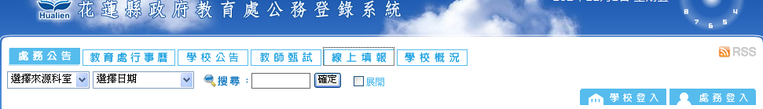

- 找到ID:2683

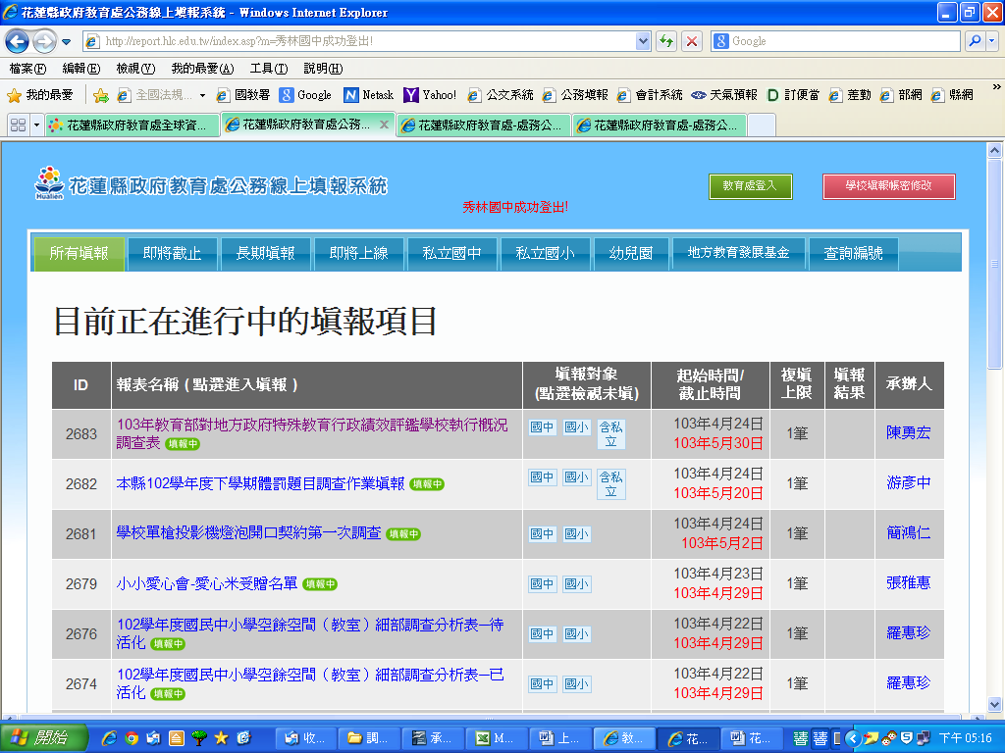

四、如貴校承辦人不知公務填報之密碼，基於維護學校資訊安全，請詢問貴校教導主任或輔導主任或網管人員。

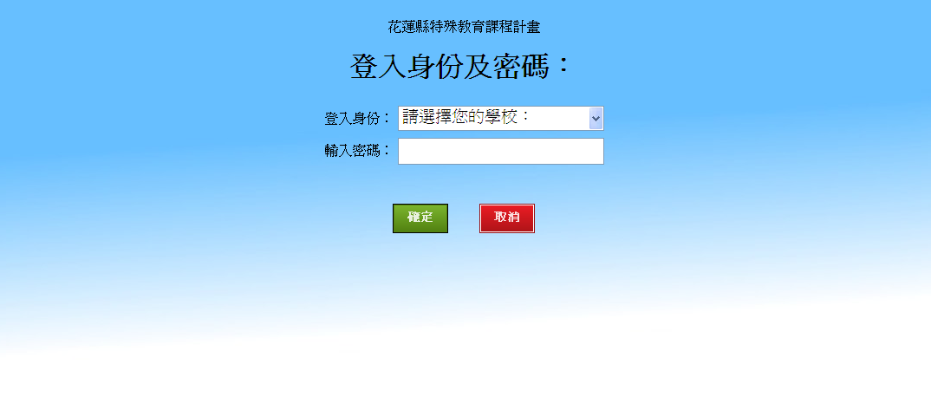

五、上傳資料

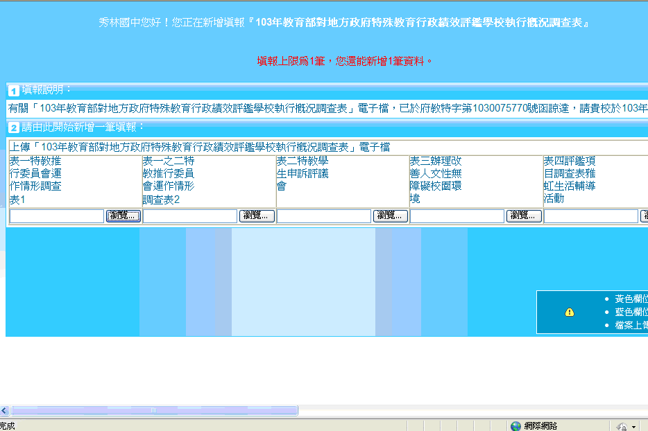

備註:如貴校承辦人不知公務填報之密碼，基於維護學校資訊安全，請詢問貴校教導主任或輔導主任或網管人員。

